

INGLES
LILIAN BAHAMONDEZ CANDIA

EVALUACION DIAGNOSTICO 2020
Nombre:
Curso: | 3 A - B
Fecha:

_

RUT DEL ESTUDIANTE

INDICACIONES

- Realicen la prueba en silencio
.
- Tienen 60 minutos para realizar la prueba.

- Traspase las respuestas a la hoja de respuestas

OBJETIVO:

Leer y demostrar comprensión de textos relacionados con temas conocidos o de otras asignaturas (OA07)

Puntaje ideal : 31 | Puntaje: Obtenido: _________

I Write the number of the picture of the place of the school in its correct name (4 pts.)
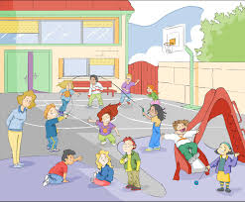



4
3
2
1

Playground | Gym | Classroom | Library

II Draw a line to match the number with its name (10 pts.)
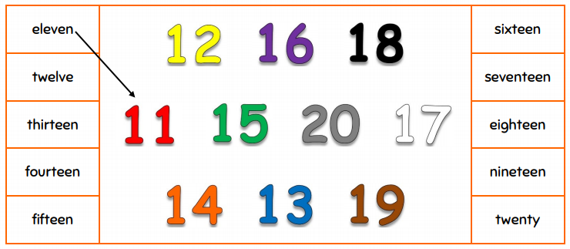

III Write the number of the animal in its correct picture (6 pts)

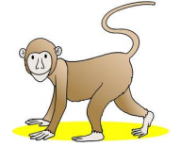

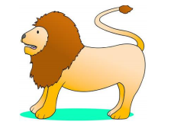
3
2
1
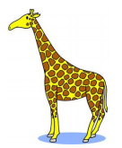
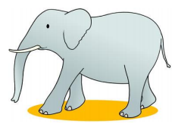
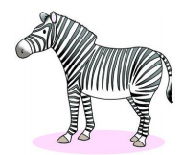
6
5
4

Elephant | Penguin | Giraffe
Zebra | Monkey | Lion

IV Draw a line to match the parts of the house concepts with its picture. (5 p)
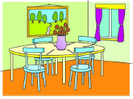
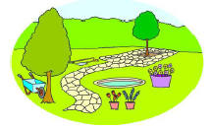
Bedroom
Kitchen
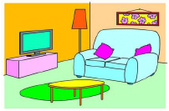
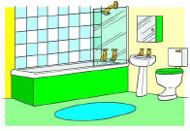
Dining room
Garden
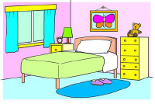
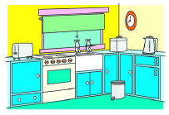
Living room
Bathroom

V Write the number of the food picture in its correct concept.(6 pts.)
4
3
2
1

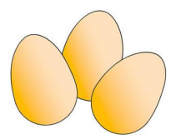
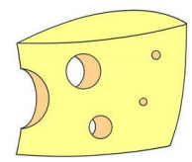


Bread | Cheese | Eggs
Biscuits | Chicken | Water

6
5




HOJA DE RESPUESTA

Nombre:
Curso: | 3° ____ Ptje: Obtenido: _________31

ITEM I WRITE THE NAME OF THE PLACE (4 PTS.)

1
2
3
4

ITEM II. WRITE THE NUMBERS (10 PTS.)
11.
12.
13.
14.
15.
16.
17.
18.
19.
20.

ITEM III. WRITE THE NAME OF THE ANIMAL (6 PTS.)

1.
2.
3.
4.
5.
6.

ITEM IV WRITE THE PLACE OF THE HOUSE (5 PTS.)

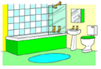……………………………….

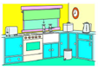………………………………..

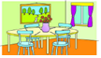………………………………..

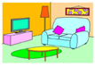………………………………

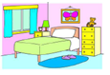……………………………

ITEM V WRITE THE NAME OF THE FOOD (6 PTS.)

1.
2.
3.
4.
5.
6.

